Муниципальное бюджетное образовательное учреждение
«Средняя общеобразовательная школа №7 города Лениногорска»
Республики Татарстан

Универсиада в рамках урока математики:
Тема: «Решение задач».

Учитель начальных классов
I квалификационной категории
Шамсуллина Наиля Мусагитовна

2013 год

ЦЕЛИ:
1.Совершенствовать умение решать задачи и делать схематический чертеж;
2.Развитие интереса к предмету, активизация мыслительной деятельности, развитие математической речи, творческого мышления, умение из массы информации выбирать главное.
3.Воспитание активности, взаимопомощи, чувства сотрудничества, интереса к спорту.

ОБОРУДОВАНИЕ: компьютер, презентация,распечатанные задания, учебник Т.Е. Демидова, С.А. Козлова «Математика 3 класс».

ХОД УРОКА
- Организационный момент:
Вот звонок нам дал сигнал:
Поработать час настал.
Так что время не теряем
И работать начинаем.

- Актуализация знаний
Учитель: Ребята, чтобы узнать, что мы будем делать на уроке, вам необходимо решить несколько занимательных задач.
Занимательные задачи: (устно)
3 баскетболиста, 2 волейболиста, футболист,
Гимназист и хоккеист
В школьном турнире выступали.
Сколько детишек вы насчитали?
***
Любит спорт наша семья
А в семье — папа, я,
Мама, дедушка Илья,
Кошка и сестра моя.
Задумался класс...
Посчитай, сколько нас?
***
На катке катались дети:
Маша, Ира, Юля, Петя.
К ним спешат еще ребята —
Вова с Игорем (два брата).
Чтобы в танце закружиться,
Надо в пары становиться.
Сосчитай-ка всех скорей
И на пары их разбей.

- Закрепление изученного материала

- Цель урока
Учитель: Сегодня мы будем решать задачи и говорить о спорте.
- Как вы думаете, важен ли спорт в жизни человека?
-Предлагаю отправиться в путешествие и убедиться, в том, что математические знания нужны для того, чтобы решать многие жизненные задачи и даже в спорте.
До Универсиады мы долетаем.
И посадку совершаем.
Здесь нас радостно встречает Барс
Будет нас сопровождать и задания давать.
Испытание нас ждёт,
Отправляемся вперёд.

- Путешествие по Универсиаде
Станция 1.
Ученик 1. Универсиада – второе по значимости и представительству международное комплексное спортивное мероприятие после Олимпийских игр. В отличие от олимпийского цикла, исчисляющегося четырехлетиями, молодежные состязания проводятся каждые два года. К участию в соревнованиях допускаются студенты, аспиранты от 17 до 28 лет.
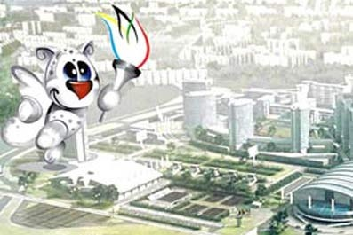
Талисман игр впервые появился на зимней Универсиаде 1981 года. В настоящее время каждые студенческие игры обязательно имеют собственный талисман.

Задание 1.
Сегодня 8.02.2013,а церемония открытия Универсиады состоится 6.07.2013 года. Сколько дней осталось до начала студенческих игр?

Станция 2.
Ученик 2. В программу летней Универсиады входят 13 обязательных видов спорта: легкая атлетика, спортивная и художественная гимнастика, теннис, плавание, прыжки в воду, баскетбол, фехтование, футбол, волейбол, водное поло, настольный теннис, дзюдо.
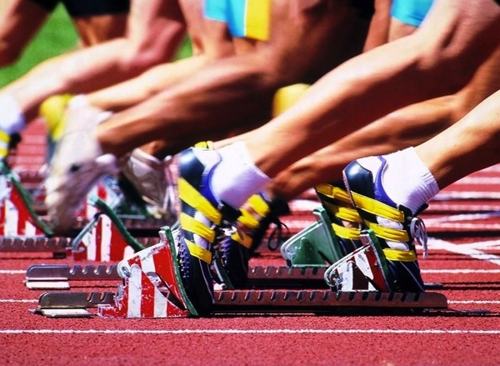
Задание 2.
а) Витя составил такую задачу:
Среди моих друзей четверо играют в футбольной команде, пятеро - в волейбольной, а трое из них играют и в футбольной, и в волейбольной командах. Сколько всего моих друзей играют в футбольной и волейбольной командах?
Футбол - 4 чел.
Волейбол — 5 чел.
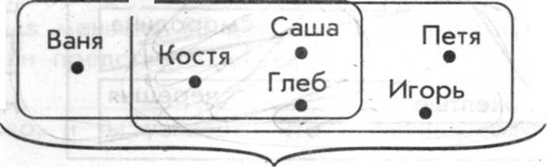

Футбол и волейбол -? чел.

б) Тренер сделал рисунок множества живущих в лагере людей.

гандболисты
сноубордисты повара
теннисисты музыкант
спортсмены

Вопрос: Какие высказывания, сделанные тренером в день его открытия, истинные? Все живущие в лагере - спортсмены. Все гандболисты - спортсмены. Никакие музыканты - не повара. Некоторые музыканты – теннисисты.
Физминутка. Мы боксеры, мы штангисты.
Бегуны и футболисты.
Мы плывем через моря.
Всюду есть у нас друзья
Станция 3.
Ученик 3.В рамках зимней Универсиады награды разыгрываются в 7 видах: горнолыжный спорт, биатлон, лыжные гонки, хоккей на льду, шорт-трек, конькобежный спорт, фигурное катание, керлинг.
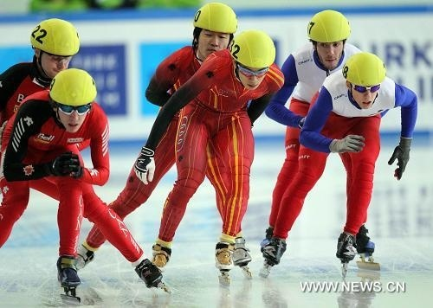
Задание 3.
От станции до посёлка идёт накатанная лыжня. Ребята сказали, что от станции до большой сосны они пробежали по лыжне 300 м, от большой сосны до берёзы 200 м, потом вернулись на 50 м назад, чтобы поднять упавшего товарища, проехали по направлению к посёлку ещё 420 м и 60 м до ближайшего дома. На какое расстояние пролегла лыжня от станции до ближайшего дома в посёлке?

Станция 4.
Ученик 4.А мы, конечно, с особым нетерпением ожидаем 2013 года, когда откроет свои двери Универсиада – 2013 в Казани, наша страна примет у себя главный молодежный спортивный праздник планеты.
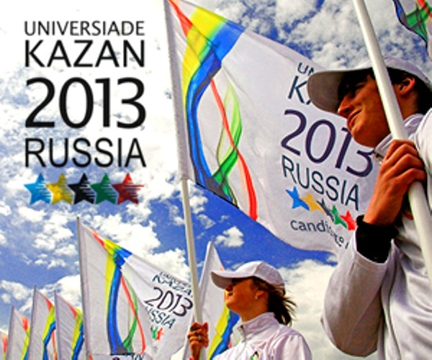

Задание 4. (самостоятельная работа по рядам)
а)Длина беговой дорожки в школьном спорт зале – 20м. Мишка и Костик бежали по этой дорожке. Сколько метров пробежал каждый из них, если Мишка пробежал 5 кругов , а Костик – 4 круга?
б) Во время парада-алле гимнасты построились на арене в 8 рядов по 5человек в каждом ряду, а потом перестроились в два ряда. Сколько теперь гимнастов в каждом ряду?
в) Три эквилибриста держат на голове по 2 шеста с 10 кольцами на каж-
дом шесте. Сколько всего колец держат три эквилибриста?

Станция 5.
Проектная работа «Для чего нужен спорт?»

Итог урока. Рефлексия.

Учитель предлагает детям продолжить любую фразу.
Мы узнали….
Мы повторили…
Мне было легко…
Мне было трудно…
Мне нужно ещё потренироваться…
Мне было интересно…

- Домашние задание.
1. составить задачу, связанную с любым видом спорта
2.составить кроссворд по теме «Универсиада в моем городке» (по желанию)

